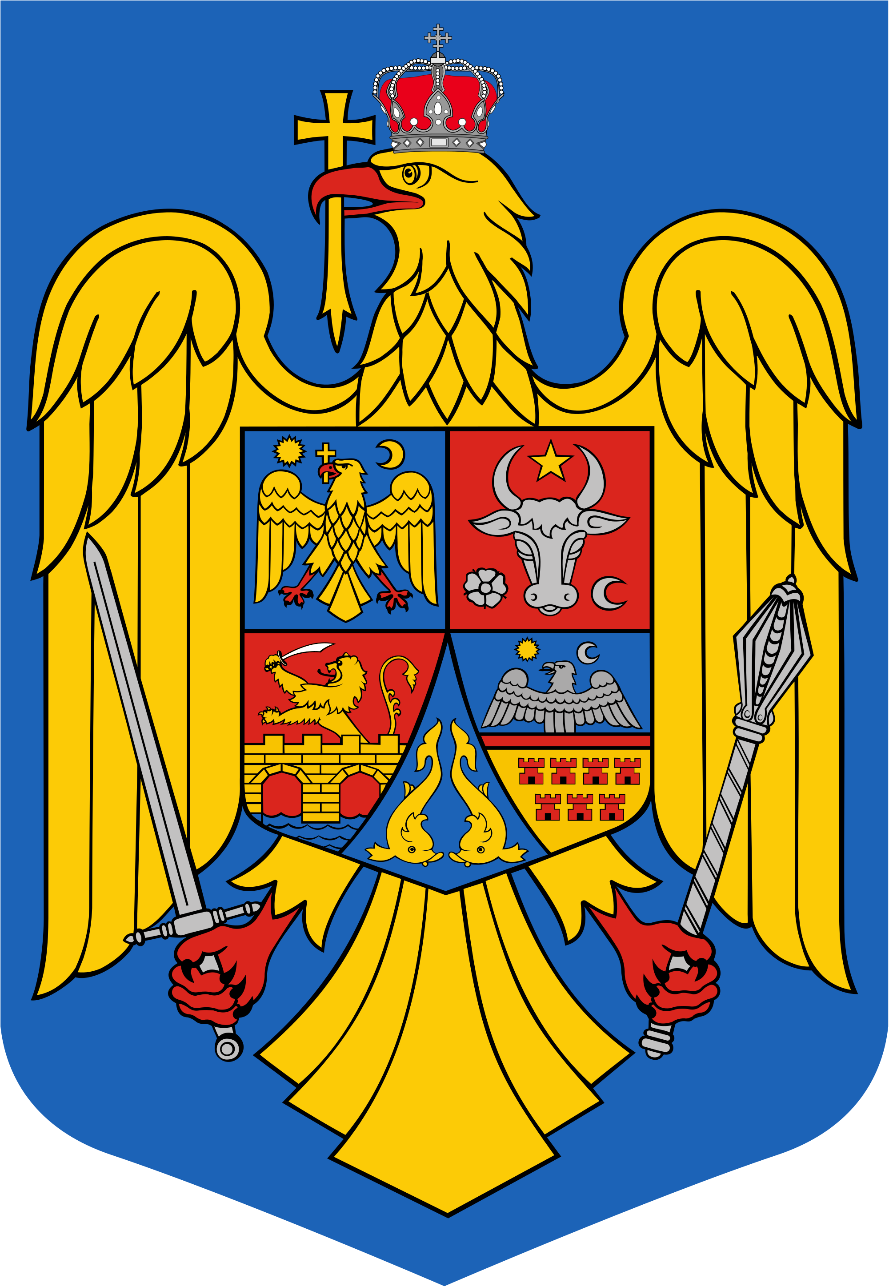
JUDEŢUL BIHOR-COMUNA SĂLARD Sălard Nr 724,C.P. 417450, Judeţul Bihor, România
CÎF:4641318, Tel /Fax: 0259/441049, Fax:0259/441051 e-mail: primariasalard@yahoo.com comunasalardbh@gmail.com

Anunţ public
ŞEDINŢĂ ORDINARĂ
a Consiliului local al comunei Sălard
în data de 29 ianuarie 2021 ora 14,00

În conformitate cu prevederile art. 133 , alin. (1) din Ordonanța de Urgență a Guvernului nr. 57/2019 privind Codul administrativ, Se convocă şedinţa ordinară a Consiliului local al comunei Sălard, care va avea loc în data de 29 ianuarie 2021 ora 14,00 în sala de şedinţe a comunei Sălard conform Dispozitiei nr. 7/ 21.01.2021 emisă de Primarul comunei Salard,Nagy Miklos, Ordinea de zi a şedinţei se aduce la cunoştinţa locuitorilor comunei Sălard, potrivit dispoziţiilor art. 135 , alin. (1) din Ordonanța de Urgență a Guvernului nr. 57/2019 privind Codul administrativ:
1.Proiect de hotărâre privind alegerea președintelui de ședință pentru următoarele 3 luni Inițiator: primar -Nagy Miklos . 2.Proiect de hotărâre privind aprobarea procesului verbal al şedinţei extraordinare a Consiliului local al comunei Sălard din data de 25 ianuarie 2021. Inițiator: primar -Nagy Miklos . 3.Proiect de hotărâre privind aprobarea ordinii de zi a sedinței ordinare din data de 29 ianuarie 2021. Inițiator: primar -Nagy Miklos 4.Proiect de hotărâre privind aprobarea “Reţelei şcolare preuniversitare de stat a Comunei Sălard – an şcolar 2021-2022” Inițiator: primar -Nagy Miklos 5.Proiect de hotărâre privind prelungirea mandatului administratorilor societatii SC COMPANIA REOSAL SA pe o durata de 5 luni respectiv până cel târziu la data de 31.05.2021 Inițiator: primar -Nagy Miklos 6.Proiect de hotărâre privind rezilierea contractului de închiriere a locuințelor pentru tineri în regim de închiriere construite prin ANL , situate în localitatea Sălard,nr.725 . Inițiator: primar -Nagy Miklos 7.Proiect de hotărâre privind aprobarea Listei de repartizare a locuințelor pentru tineri în regim de închiriere construite prin ANL , situate în localitatea Sălard,nr.725 . Inițiator: primar -Nagy Miklos 8.Proiect de hotărâre privind aprobarea Regulamentului / Programului de măsuri edilitar gospodăreşti al comunei Sălard, pe anul 2021 Inițiator: primar -Nagy Miklos

9.Proiect de hotărâre privind aprobarea Planului de acţiuni şi lucrări de interes local pentru persoanele apte de muncă din familiile beneficiare de venit minim garantat pentru anul 2021 Inițiator: primar -Nagy Miklos 10.Proiect de hotărâre privind activitatea asistentilor personali ai persoanelor cu handicap grav pentru perioada SEMESTRULUI II 2020 Inițiator: primar -Nagy Miklos 11.Proiect de hotărâre privind aprobarea numărului de asistenti personali ai persoanelor cu handicap grav si a numărului de indemnizatii lunare cuvenite parintilor sau reprezentantilor legali ai copilului cu handicap grav , adultilor cu handicap grav ori reprezentantilor legali ai acestora , la nivelul Comunei Sălard pentru anul 2021 Inițiator: primar -Nagy Miklos 12.Proiect de hotărâre privind aprobarea Planului anual de perfecţionare profesională a personalului din cadrul aparatului de specialitate al Primarului comunei Sălard pe anul 2021 Inițiator: primar -Nagy Miklos 13.Proiect de hotărâre privind nominalizarea de către Consiliul local al comunei Sălard a doi consilieri locali care vor avea calitatea de evaluatori în cadrul comisiei de evaluare a performanțelor profesionale individuale ale secretarului general al comunei Sălard Inițiator: primar -Nagy Miklos

SECRETAR GENERAL UAT,
DAMIAN ADRIANA GABRIELA

Közérdekű közlemény
Szalárd község helyi tanácsának 2021 január 29-én,
14 órától tartandó soronkövetkező gyűlése

Az 57/2019-es, Közigazgatási jogszabálykönyvre vonatkozó, Sürgősségi Kormány Rendelet, 133 cikk., 1-es bekezdés rendelkezéseinek megfelelően,
Szalárd község helyi tanácsának ülése, 2021 január 29-én, 14 órától, hivattatik össze, mely a Nagy Miklós polgármester által kiadott 7/21.01.2021-as Rendelkezés alapján Szalárd község polgármesteri hivatalának gyűléstermében tartatik.
A napirendi pontok Szalárd község lakóinak tudtára hozatnak, a Közigazgatási jogszabálykönyvre vonatkozó, Sürgősségi Kormány Rendelet, 135 cikk., 1-es bekezdésének megfelelően:
- Határozat tervezet a tanácsgyűlés elnökének megválasztásáról a következő 3 hónapra .
Kezdeményező : Nagy Miklos polgármester
- Határozat tervezet a 2021 január 25-i soronkivül következett gyűlés jegyzőkönyvének jóváhagyásáról.
Kezdeményező : Nagy Miklos polgármester
- Határozat tervezet a 2021 január 29-i soron következett gyűlés napirendi pontjainak jóváhagyásáról.
Kezdeményező : Nagy Miklos polgármester
- Határozat tervezet a “Szalárd községbeli, 2021-2022 évi, állami iskolai hálózat” jóváhagyásáról.
Kezdeményező : Nagy Miklos polgármester
- Határaozat tervezet a SC COMPANIA REOSAL SA cég adminisztrátorainak kinevezésének, 5 hónappal való meghosszabítására , azaz legkésőbb 2021.05.31-ig.
Kezdeményező : Nagy Miklos polgármester
- Határozat tervezet az ANL lakások, Szalárd 725 szám, lemondóinak listájának jóváhagyásáról.
Kezdeményező : Nagy Miklos polgármester
- Határozat tervezet a felszabadult ANL lakások, Szalárd 725 szám, új bérlőinek jóváhagyásáról.
Kezdeményező : Nagy Miklos polgármester
- Határozat tervezet, Szalárd község háztáji rendezettség szabályzatanának/tervezetének jóváhagyásáról
Kezdeményező : Nagy Miklos polgármester
- Határozat tervezet a szociális segélyben reszesülendő munkaképes dolgozók 2021-es évi munkatervezetéről.
Kezdeményező : Nagy Miklos polgármester
- Határozat tervezet, a súlyosan sérült személyek gondozói, 2020-as év, második félévi tevékenységéről.
Kezdeményező : Nagy Miklos polgármester
- Határozat tervezet, a súlyosan sérült személyek hivatalos gondozói, a sérült gyerekek vagy felnőttek szülei vagy törvényes képviselői számának jováhagyásáról, Szalárd községben 2020-as évre vonatkozólag.
Kezdeményező : Nagy Miklos polgármester

- Határozat tervezet, Szalárd község polgármesterének szak kamarájában lévő személyek éves továbbképzésen való részvételéről.
Kezdeményező : Nagy Miklos polgármester

- Határozat tervezet, Szalárd község tanácsából, 2 tanácsos, kiértékelő funkcióba való kinevezéséről, a főtitkár szakképességeinek kiértékelő testületébe.
Kezdeményező : Nagy Miklos polgármester

A tanácsgyűlés a COVID szigorításai betartásával tartatik.

FŐTITKÁR
DAMIAN ADRIANA - GABRIELA

